Инспекторы ГИБДД провели квест-игру для школьников

Инспекторы по пропаганде ОБ ДПС ГИБДД УВД по ЮВАО провели квест-игру по Правилам дорожного движения, посвященную Всемирному дню без автомобиля и предстоящему юбилею отрядов ЮИД.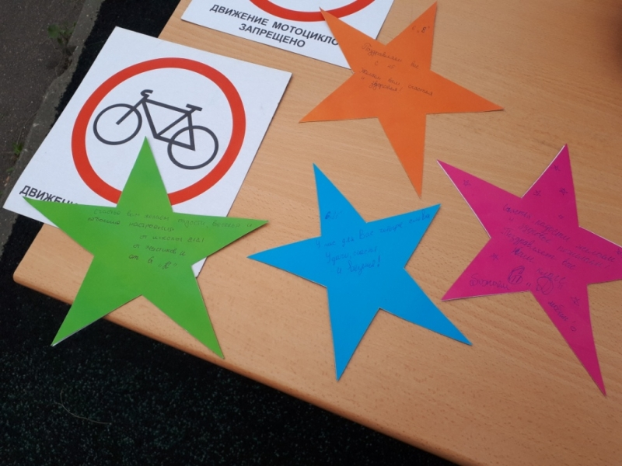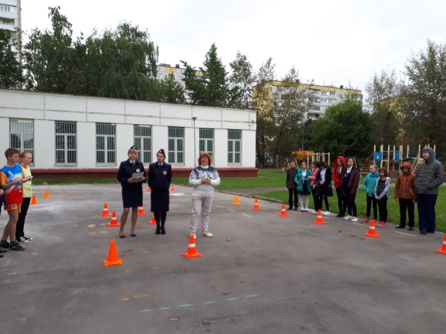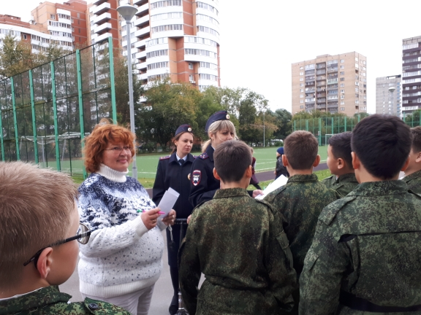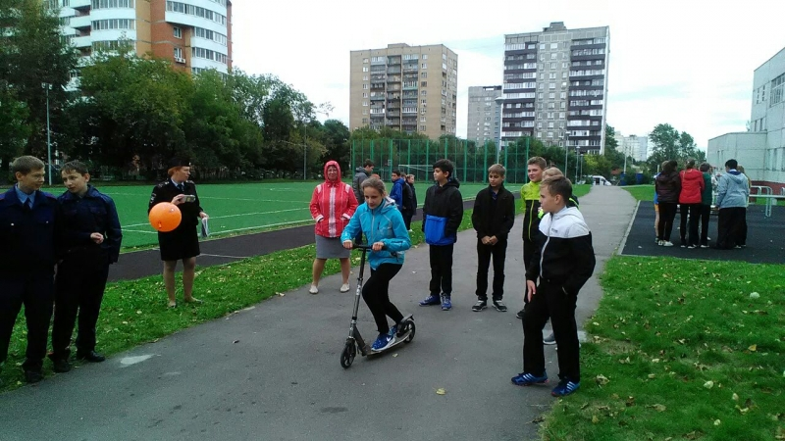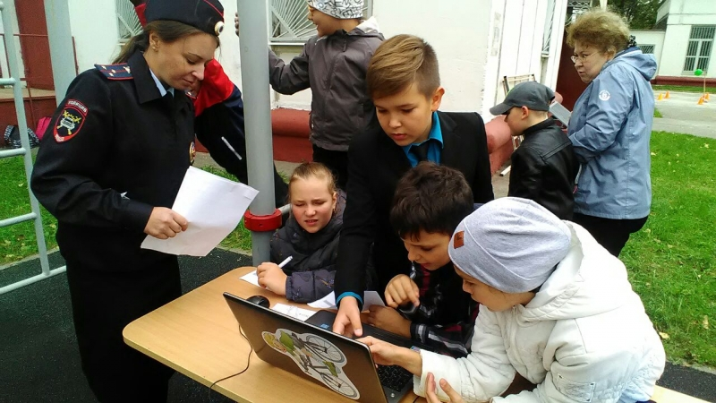
Сотрудники отдела пропаганды безопасности дорожного движения отдельного батальона ДПС ГИБДД УВД по Юго-Восточному округу совместно с центром дополнительного образования Колледжа связи при поддержке ГБОУ Школа № 2121 провели среди учащихся 5-6 классов квест-игру, направленную на профилактику детского дорожно-транспортного травматизма. Одной из задач квеста являлась популяризация среди школьников Всероссийского движения ЮИД, которое в 2018 году будет отмечать свое 45-летие. Именно поэтому в ходе игры команды собирали фрагменты поздравительной открытки под названием «Зажги звезду ЮИД».
Квест-игра также была приурочена к празднованию Всемирного дня без автомобиля. Альтернативой автомобилю для передвижения по городу являются велосипед, самокат или ролики. Многие задания квеста касались передвижения на этих средствах.
Концепция квест-игры построена как виртуальное путешествие участников дорожного движения в страну ЮИД. Передвигаясь по территории образовательной организации, участники знакомились не только с историей возникновения отрядов ЮИД, но и выполняли задания по Правилам дорожного движения, состязались в скорости и точности выполнения упражнений на самокате.
На каждой станции ребята пробовали себя в роли разных участников дорожного движения, основной задачей которых являлось получить фрагмент «Звезды ЮИД», выполнив определенное задание. Когда «Звезды» были полностью собраны, команды написали на них свои поздравления в честь 45-летнего юбилея ЮИД.
Управление ГИБДД ГУ МВД России по г. Москве
(495) 624-45-81

